Tematyka tygodniowa w grupie Tańczące Zuchy „W świecie teatru”

Poniedziałek: Dzień 20.04.2020r. „H jak hamak”
Cele główne:
- zapoznanie z literą h – małą i wielką, drukowaną i pisaną,
- utrwalanie poznanych liter.

Cele operacyjne:
Dziecko:
- rozpoznaje i nazywa literę h – małą i wielką, drukowaną i pisaną,
- rozpoznaje i nazywa poznane litery.

Rozmowa na temat: Co to jest teatr? – odwołanie się do wiadomości oraz przeżyć i
doświadczeń dzieci.
- Czy teatr to tylko budynek?
- Co jest jeszcze potrzebne, aby stworzyć teatr?
- Czy w teatrze występują tylko ludzie?
- Jak się nazywa teatr, w którym występują lalki?

Przedstawienie teatru lalek „Jaś i Małgosia”
https://www.youtube.com/watch?v=aatjpegXm1w

- jak wyglądał ten teatr?
- czy była widownia i scena?
- kto występował na scenie?
- czy była scenografia?
- czy scenografia się zmieniała i czy była narysowana?
- czy potrafisz powiedzieć o czym była historia, którą przedstawiano?

Zabawa orientacyjno-porządkowa Wielkoludy i krasnoludki.
Rodzic wystukuje na rytm (wolno) na instrumencie lub garnku czy pokrywkach, a dziecko chodzi wyprostowane, z uniesionymi w górę rękami i w wysokim wspięciu na palcach – tak maszerują wielkoludy. Gdy słychać dźwięk ósemek (szybko)– cichutko biegają krasnoludki.

Zabawa z elementem czworakowania – Zaczarowane zwierzęta.

Dzieci trwają nieruchomo w przysiadzie podpartym. Na sygnał – uderzeni w instrument (lub na przedmiotach wymienionych w poprzednim ćwiczeniu)– wszystkie budzą się i przemieszczają na czworakach po sali. Na dwa uderzenia – zwierzęta zostają odczarowane i stają się znów dziećmi.

Ćwiczenia oddechowe.

Dzieci leżą tyłem w dowolnych, ramiona trzymają wyprostowane za głową. Przesuwają ramiona po podłodze w dół, do bioder, i z powrotem do góry. Po kilku powtórzeniach dołączają do ruchów głębokie wdechy (ramiona w górę) i wydechy (ramiona w dół).
Wprowadzenie litery h – małej i wielkiej, drukowanej i pisanej.

1. Oglądanie hulajnogi. Pokaz jazdy na niej.
- Dzięki czemu hulajnoga się porusza?
- Od czego zależy szybkość jej poruszania się?
- Dlaczego ma taką nazwę?
- Czym jeszcze możemy poruszać się po podwórku?

2. Analiza i synteza słuchowa słowa hulajnoga.
- Dzielenie słowa hulajnoga na sylaby i na głoski.
- Co słyszycie na początku słowa hulajnoga?
- Podawanie przykładów słów rozpoczynających się głoską h (hak, hamak, homar...), mających ją w środku (echo, rachunek, marchewka...) oraz na końcu (dach, groch, pech...).
- Z ilu głosek składa się słowo hulajnoga?

3. Określanie rodzaju głoski h.
- Wypowiadanie głoski h długo: hhhyyyy...
- Wypowiadanie głoski h krótko: h, h, h, h, h...
- Co możecie powiedzieć o tej głosce? (Jest to spółgłoska).

4. Podawanie imion rozpoczynających się głoską h (Hania, Hela, Heniek, Hubert...).
5. Analiza i synteza słuchowa imienia Hubert.
Dzielenie imienia na sylaby, na głoski;
6. Pokaz litery h: małej i wielkiej, drukowanej i pisanej.
(Rodzic wyjaśnia, że głosce h odpowiadają zapisy – litera h i litera ch).
7. Utrwalanie litery h.

8. Układanie wyrazów z literą h.
Rodzic podaje nazwy, a chętne dzieci układają je z liter rozsypanych na podłodze. Np. hałas, hala, hamak, harfa, hokej, homar, huragan, hak, Hania, hotel, huta.
9. Kreślenie liter pisanych h, H na podłodze, w powietrzu,
• Pisanie liter h, H po śladach, a potem – samodzielnie.
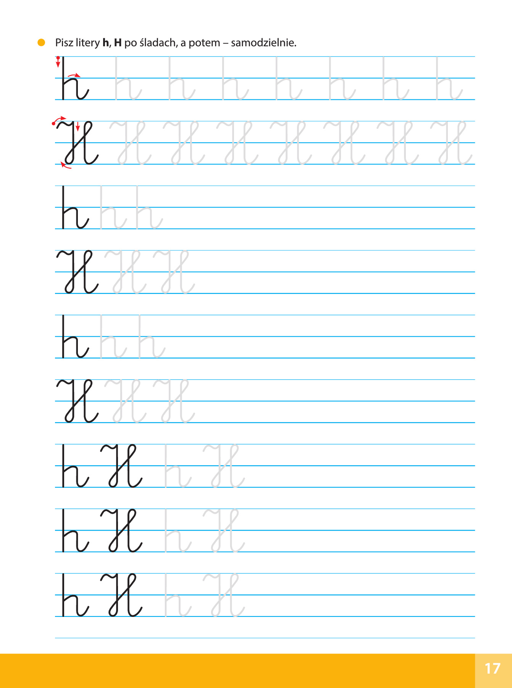

Poznawanie zjawiska powstawania cienia.
- Co to jest cień?
- Czy cień zawsze jest widoczny? Kiedy go nie widzimy?
- Co jest potrzebne do tego, żeby powstał cień?

Światło (sztuczne lub naturalne) rozchodzi się po liniach prostych zwanych promieniami. Czasem te promienie napotykają na swojej drodze różne przeszkody i wtedy tworzy się cień.

Teatrzyk Cieni. Wszystko zaczyna się od przedszkola.

https://www.youtube.com/watch?v=t4IFBIIyoTA

Ćwiczenia z lampą lub latarką– obserwowanie powstawania cienia.
Zapalamy lampę lub latarkę, której światło jest skierowane na ekran lub na pustą ścianę.
Bierzemy trzy duże klocki lub inne przedmioty, które układa w trzech różnych miejscach:
jeden klocek obok lampy, drugi za lampą, a trzeci między lampą a ekranem, na który pada światło.
-Który klocek daje cień? Dlaczego?

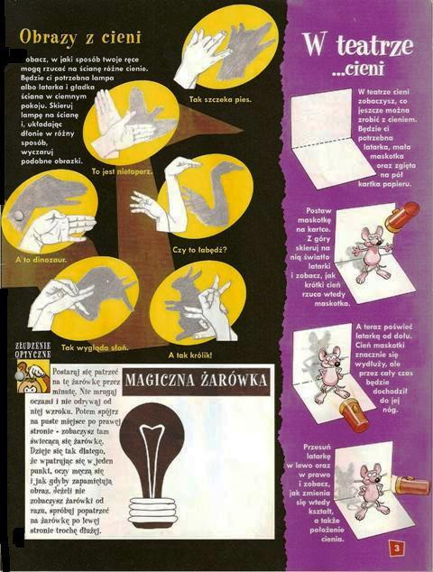

Cień powstaje tylko wtedy, gdy światło pada na dany przedmiot. Cień widoczny jest na
ekranie, na który pada światło. Światło daje promienie, które biegną w postaci linii prostych.
Jeżeli na drodze tych promieni jest przeszkoda, której nie mogą ominąć, to w miejscu, do
którego nie dotrą, tworzy się cień.

Zabawy z cieniem.
- Jak zrobić własny teatr cieni:
-kartonowe budełko
-kawałek materiału
-lampa lub latarka
-czarny papier (lub kartka pomalowana czarną farbą)- do wycięcia postaci
-wykałaczki do szaszłyków lub inne dłuższe patyczki, na których można będzie mocować postacie
-taśma klejąca

Wykonanie pod poniższym linkiem:

https://www.youtube.com/watch?v=43btaou6TvE

- Wykonajcie teatr cieni i niech dzieci zrobią dla was przedstawienie.

Teatr cieni „Trzy małe świnki”
https://www.youtube.com/watch?v=h1XmohJDSmQ

Zabawa w odrysowywanie cieni:
Zwykłe rysownie na kartce, które jest na wyciągniecie ręki każdego dnia nie jest tak ciekawe jak odrysowywanie cieni różnych przedmiotów, a tym bardziej ulubionych zabawek. Dziecko w czasie zabawy rozwija zdolności manualne, pobudza wyobraźnię, a także może zaobserwować jak odrysowany kształt cienia zmienia się i przesuwa wraz z wędrującym po niebie słońcem. To fajny sposób na pokazanie dziecku jak kula ziemska przesuwa się względem słońca. Odrysowane kształty możemy dowolnie pokolorować tworząc ciekawą ilustrację. Podobnie sprawdza się odrysowywanie cienia własnej postaci na wielkim kawałku brystolu lub kredą na chodniku. A teraz do dzieła i bawcie się przy tym jak najlepiej!
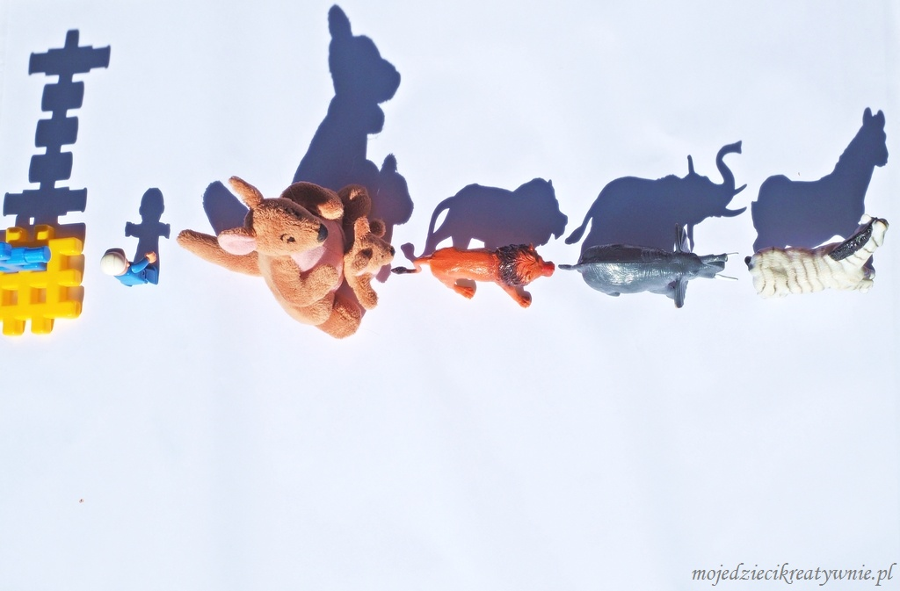
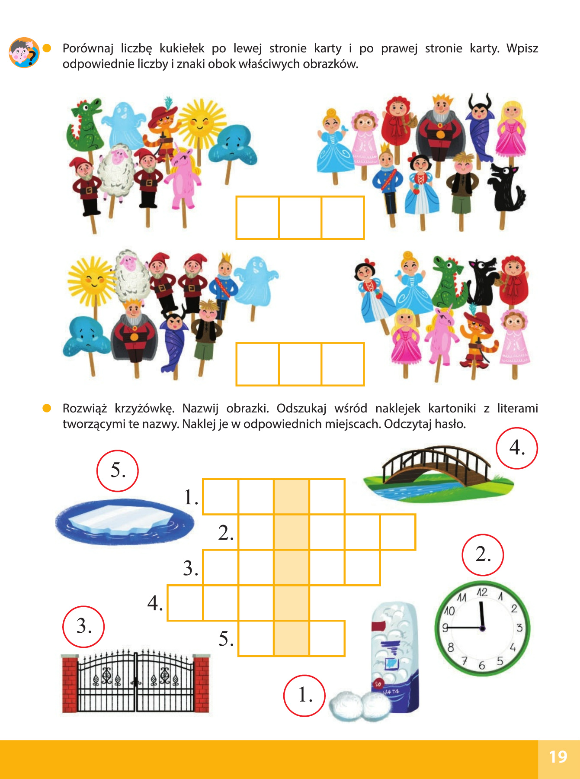
Kraina emocji – opowieść ruchowa, czytamy a dziecko naśladuje ruchy i emocje

Każdy aktor to podróżnik… przebywa niezwykłe oceany przygód wędrując od jednej emocji do drugiej… bo wszystkie musi dobrze poznać zanim zaprezentuje je na wielkiej scenie…
Wsiadamy do pociągu i pierwszą krainą jaką odwiedzimy to kraina Radości, tu mieszkają ludzie zawsze uśmiechnięci, weseli. Cieszą się od rana, jak tylko wstaną, przeciągają się z zadowolenia, witają się z nami uśmiechem, obejmują się przyjaźnie i tańczą..
Nagle robi się ciemno..ponuro….ooo…dotarliśmy do Krainy złości, tu mieszkają ludzi, którzy czują się obrażeni, są źli, zdenerwowani, każdy jest sam i nie ma przyjaciół. Ściskają dłonie w pięści, mówią do innych, nie lubię cię, tupią nogami, potrząsają głowami, robią złe miny…
A oto na horyzoncie przed nami rozkwita kraina Spokoju. Tu ludzie są spokojni, leniwi, ostrożni.. delikatnie głaskają się nawzajem, prowadzą się za ręce, siedzą spokojnie obok siebie.

Wtorek: Dzień 21.04.2020r. „Bardzo ważna rola”
Cele główne:
- rozwijanie mowy,
- rozwijanie sprawności fizycznej.

Cele operacyjne:
Dziecko:
- odpowiada na pytania dotyczące utworu,
- aktywnie uczestniczy w ćwiczeniach

Ćwiczenia przeciw płaskostopiu.
Dzieci mają przed sobą gazetę. Próbują rysować na papierze palcami stóp, podnoszą kartki palcami stóp, zgniatają je, prostują, machają nie, starają się podrzeć gazetę

Zabawa ruchowa Wycieczka rowerowa.
Dzieci podskakują po sali, na hasło: rower, kładą się na plecach i ruchami nóg naśladują jazdę na rowerze, na hasło: odpoczywamy, dzieci wstają i podskakują po całej sali. Zabawę powtarzamy kilka razy.
Ćwiczenie mięśni brzucha Kołyska.
Dzieci w siadzie prostym podpartym trzymają piłkę między kostkami. Przenoszą nogi z piłką zagłowę, odbierają piłkę rękami i wracają do pozycji wyjściowej.

Słuchanie opowiadania S. Karaszewskiego Bardzo ważna rola.
Starszaki coraz częściej myślały o szkole. Powoli wyrastały z przedszkola, tak jak się wyrasta z przyciasnych butów czy kusego ubranka. Wyobrażały sobie, jak będzie w nowym miejscu.
– Jesteśmy już prawie uczniami – powiedziała Zosia. – Zanim pożegnamy przedszkole, może warto pokazać młodszym kolegom, czego nauczyliśmy się tutaj. I starszaki w porozumieniu z panią postanowiły przygotować teatrzyk.
Dzieci przez wiele dni uczyły się swoich ról. Recytowały wierszyki, śpiewały piosenki i tańczyły różne tańce. Po kilku próbach starszaki znały swoje role na pamięć. Na scenie czuły się pewnie, jak prawdziwi aktorzy. Prawie wcale nie zapominały, co mają powiedzieć, i rzadko się myliły. Pomagały paniom z przedszkola w przygotowaniu kolorowych dekoracji i kostiumów.
– Będzie teatrzyk w przedszkolu – powiedziała Zosia przy kolacji.
– Teatrzyk? – zainteresował się braciszek Zosi. Misiek był w najmłodszej grupie tego samego przedszkola. Był bardzo dumny ze swej starszej siostry. Ona wszystko wiedziała, wszystko umiała i pomagała Miśkowi we wszystkim.
– Taki teatrzyk z kukiełkami? – spytał Misiek.
– Nie, bez kukiełek. Sami będziemy grali. Same starszaki!
– Ty, Zosiu, też?
– O tak! Będę grała Bardzo Ważną Rolę!
Nadszedł dzień uroczysty, niecierpliwie wyczekiwany w przedszkolu. W dużej sali przedszkolnej kurtyna zasłaniała scenę. Przed zasłoną stanęły rzędy krzesełek dla widzów. Wszystkie grupy przedszkolne z wyjątkiem starszaków zasiadły na widowni. Wszystkie starszaki zniknęły w szatni, która zmieniła się w teatralną garderobę. Starszaki przebierały się w kostiumy specjalnie przygotowane dla aktorów przedstawienia. Rozległ się gong i kurtyna odsłoniła scenę z kolorowymi dekoracjami. Rosła tam piękna, rozłożysta jabłoń. Za jabłonią było pole i łąka, a za łąką las. Między łąką a lasem płynęła rzeka. A w tej rzece pluskały się ryby. Między sceną a widownią stał duży zegar. Z tarczą podzieloną na cztery części i jedną wskazówką. Nie pokazywał godzin, ale pory roku. Każda pora roku była w innym kolorze. Zima – biała, wiosna – zielona, lato – złote, jesień – brązowa.
Na scenę wbiegły starszaki i zaśpiewały piosenkę o porach roku. Bim! – zegar zadzwonił jeden raz. Wskazówka pokazała białe pole z napisem ZIMA. Rozległ się szum wiatru i sypnął śnieg. Na scenie zrobiło się biało. Gałązki jabłoni pokryły się szronem. Jabłonka trzęsła się z zimna i miała bardzo smutną minę. Po chwili, przykryta kołderką śniegu, zasnęła na stojąco.Na scenę wbiegły dzieci przebrane za leśne zwierzęta. Były tam sarenki, jelonki, zajączki i ptaki zimujące. Takie, co nie odleciały do ciepłych krajów. Bardzo smutne, zmarznięte i głodne zwierzęta drżały z zimna. Szukały pożywienia pod śniegiem.
Na scenę wbiegły dzieci w zimowych ubrankach i chłopiec przebrany za leśniczego. Dzieci sypały smakołyki dla ptaków do karmnika i wieszały słoninkę na gałęziach jabłonki. Leśniczy wykładał siano, marchew i kapustę dla czworonożnych mieszkańców lasu. Głodne zwierzęta najadły się do syta i zatańczyły z radości.
Misiek wpatruje się w scenę. Gdzie Zosia? Nigdzie jej nie ma. Jak to, przecież Zosia miała grać Bardzo Ważną Rolę!
Bim-bam! – zegar zadzwonił dwa razy. Wskazówka pokazała zielone pole z napisem WIOSNA. Zaczął padać deszcz. Śnieg na polach roztopił się. Wyparował szron z gałęzi jabłoni. Zazieleniły się pola, łąki i drzewa w lesie. Jabłonka obudziła się i uśmiechnęła radośnie. Jej gałązki pokryły się białymi kwiatami i młodymi listkami. Wokół drzewa tańczyły dzieci przebrane za pszczoły i motyle. Z ciepłych krajów przyleciały jaskółki, żurawie i bociany.
Misiek obserwuje scenę. Coraz bardziej się niepokoi. Gdzie Zosia? Nigdzie jej nie ma! Jak to? Przecież Zosia miała grać Bardzo Ważną Rolę!
Bim-bam-bom! – zegar zadzwonił trzy razy. Wskazówka przesunęła się na złote pole z napisem LATO. Słońce świeciło coraz mocniej. Zieleń na polach i łąkach zastąpiły żółto-złote kolory dojrzewającego zboża i żółknących traw. Jabłonka miała bardzo zadowoloną minę. Pod przekwitającymi kwiatami pojawiły się zawiązki owoców. Szybko rosły jak nadmuchiwane baloniki. Zmieniały się w zielone jabłka. Po minie jabłonki widać było, że jest jej ciężko. Ciężar rosnących owoców przygina ręce – gałęzie jabłonki – do ziemi.
Misiek wypatruje Zosi na scenie. Zbiera mu się na płacz. Gdzie Zosia? Nigdzie jej nie ma! A przecież Zosia miała grać Bardzo Ważną Rolę!
Bim-bam-bom-bum! – zegar zadzwonił cztery razy. Wskazówka pokazała brązowe pole z napisem JESIEŃ. Zachmurzyło się. Las przybrał jesienną szatę z liści żółtych, czerwonych i brązowych. Powiał jesienny wiatr. Dzieci przebrane za kolorowe liście zatańczyły na scenie.
Wiatr strąca dojrzałe, czerwone owoce z jabłoni. Im więcej owoców ląduje na ziemi, tym większa ulga maluje się na twarzy drzewa. Gdy spada ostatnie jabłko, jabłonka unosi ręce – gałęzie – do góry i tańczy radośnie. Dookoła niej tańczą pszczoły, motyle, ptaki i leśne czworonogi. Na scenę wchodzą dzieci z koszykami i, śpiewając, zbierają jabłka.
Wieje w polu psotny wiatr
i jabłonką trzęsie,
a z jabłoni jabłek grad
szur, szur przez gałęzie!
Starszaki z koszykami pełnymi jabłek schodzą ze sceny. Idą między widzów. Rozdają dzieciom dojrzałe, słodkie owoce.
Jabłko, co czerwienią lśni,
do przedszkola niosę.
Jeśli zechcesz, oddam ci,
weź jabłuszko, proszę!
Stojące na scenie drzewo jabłoni macha gałęziastą ręką do Miśka.
– Zosia! – woła uradowany chłopiec i biegnie do siostry. Wbiega na scenę i rzuca się w objęcia dziewczynki. – Nie poznałem cię, bo się przemieniłaś w jabłonkę! A przecież cały czas patrzyłem na ciebie, Zosiu! Nie mogę uwierzyć, że to ty!
– A Zosia na to: – Mówiłam, Michałku, że gram w przedstawieniu Bardzo Ważną Rolę!
Rozmowa na temat opowiadania.
- Co postanowiły starszaki?
- Jaką rolę miała grać Zosia, siostra Michała?
- O czym było przedstawienie?
- Czy Michał rozpoznał na scenie swoją siostrę?
- Co grała Zosia?

Zabawa Jestem aktorem.
Dzieci przedstawiają pantomimicznie wybrane postaci z baśni, a rodzice muszą rozpoznać, kto to jest.
Jak powstaje spektakl teatralny- oglądnijcie filmik i porozmawiajcie o nim
https://www.youtube.com/watch?v=TkBHN9TYP-0
-Gdzie poszukać inspiracji do spektaklu?
-co robi reżyser w teatrze?
-co robi kostiumograf?
-czym jest pracownia perukarska i co w niej powstaje?
-co powstaje w pracowni szewskiej?
-co robi scenograf?

Spróbuj teraz stworzyć swój spektakl teatralny , może być Twój własny z historią wymyśloną przez ciebie, może też być adaptacją twojej ulubionej bajki, baśni, opowieści… Wymyśloną historię poproś by spisali rodzice (bez nanoszenia swoich poprawek). Gdy historia zostanie spisana z podziałem na role (kto co powiedział?), zrób ilustracje tego jak ma wyglądać scenografia np. gdy akcja dzieje się w lesie narysuj las na kartce. Postacie biorące udział w przedstawieniu narysuj i wytnij; zaprojektuj dla nich buty, ubrania itp.
Wystaw swój własny spektakl teatralny!
Zadania matematyczne:
Rozdajemy dziecku zestaw figur geometrycznych wyciętych z papieru lub klocki, z których musi zbudować obrazek np. ludzika ale może być coś zupełnie innego wedle pomysłu dziecka.
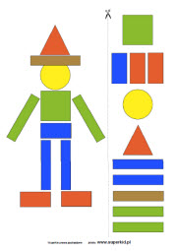
Następnie dzieci muszą przeliczyć figury, opisać je za pomocą schematu, np.
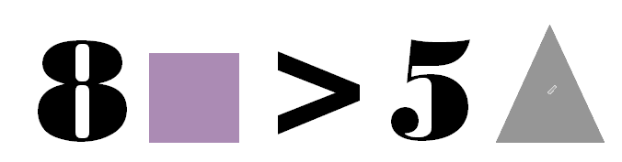

ROBIMY PIZZĘ
Dziecko dostaje duże kółko z szarego papieru podzielone na 8 części, które wygląda jak pocięta pizza. Zadaniem dziecka jest ułożyć na pizzy składniki wg instrukcji obrazkowej. Np.
Pieczarek więcej niż pomidorów
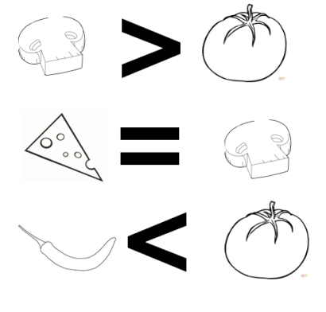
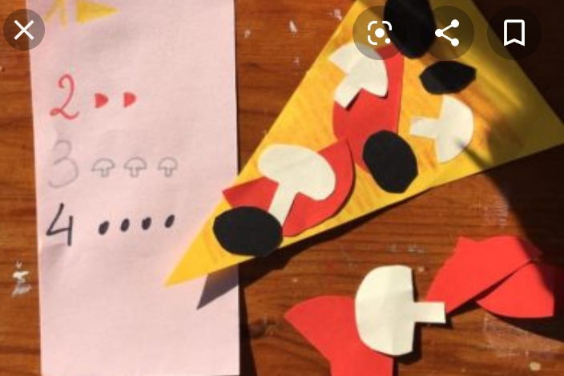

Na zakończenie dzieci muszą opisać liczbę składników wpisując cyfrę przy odpowiednim składniku oraz znaki > < lub =.

SZEREGOWANIE WG ROZMIARU, STOSOWANIE LICZEBNIKÓW PORZĄDKOWYCH -
Zadaniem dzieci jest posegregowanie papierowych kwiatków (przygotowujemy 10 kwiatów wyciętych z papieru różnej wielkości) od największego do najmniejszego. Następnie dzieci muszą je przeliczyć (kwiatków jest 10), wpisać liczby tak by największy kwiatek miał liczbę 10, a najmniejszy 1.
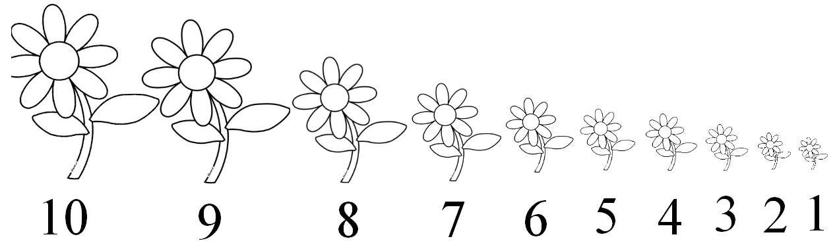
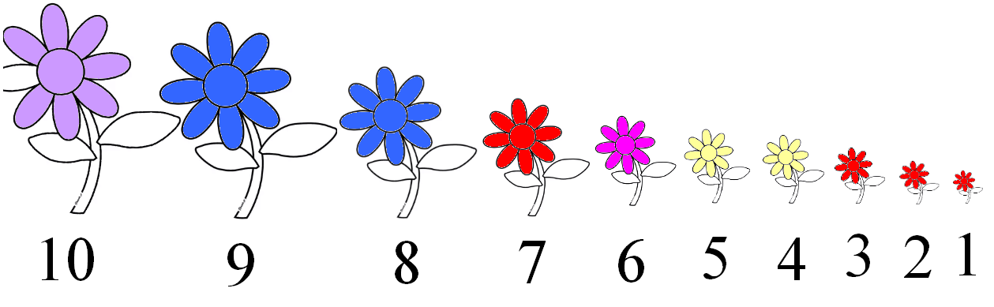
Następnie muszą pokolorować kwiatki wg instrukcji:
- pokoloruj wszystkie kwiatki mniejsze od czwartego na czerwono,
- pokoloruj kwiatek piąty na żółto,
- pokoloruj największy kwiatek na fioletowo,
- pokoloruj wszystkie kwiatki mniejsze od dziesiątego, a większe od siódmego na kolor niebieski,
- pokoloruj siódmy kwiatek na taki sam kolor jaki ma najmniejszy z kwiatków,
- pokoloruj szósty kwiatek na różowo,
- czwarty kwiatek pokoloruj na taki sam kolor jaki ma kwiatek mniejszy niż szósty, a wiekszy niż trzeci.

Środa: Dzień 22.04.2020r. „Paluszkowy teatrzyk”

Cele główne:
- umuzykalnianie dzieci,
- rozwijanie sprawności manualnej.

Cele operacyjne:
Dziecko:
- śpiewa tekst na własną melodię,
- tworzy obraz z materiału i kolorowego papieru.

Zabawa z elementem równowagi Podnieś nogę.
Dzieci spacerują po pokoju, na uderzenie w bębenek (tamburyno, garnek czy inną rzecz czy instrument) zatrzymują się, podnoszą nogę do góry i starają się wytrzymać w tej pozycji jak najdłużej. Następnie zmianiają nogę i powtarzają ćwiczenie.

Ćwiczenie dużych grup mięśniowych Dom ślimaka.
Dzieci leżą na brzuchu, ręce trzymają pod brodą. Na hasło: ślimak, ślimak pokaż rogi, podpierają się na łokciach i wysuwają rogi (wskazujące palce przy skroniach). Na hasło: ślimak chowa się w skorupce, leżą jak wyżej, unoszą biodra w górę, wsuwają kolana pod brzuch.
Zabawa z elementami podskoku Łapiemy chmury.
Dzieci wykonują podskoki obunóż w miejscu, z lekkim ugięciem kolan i wybiciem do góry, ręce mają wyciągnięte w górę.

Ćwiczenia dykcyjne.

Dzieci powtarzają zdania.

- Król Karol kupił królowej Karolinie korale.
- Gdzie mieszka Śnieżka?
- Sasza szedł suchą szosą.
- Stół z powyłamywanymi nogami.
- W smoczej jamie syczy smok

Czym jest animacja?
https://www.youtube.com/watch?v=azMWu8idFRk
-Jakie mamy rodzaje lalek teatralnych pamiętasz? (pacynka, pyskówka, jawajka, kukła, marionetka, lalka trikowa), czy potrafisz wskazać różnice między nimi, jak wyglądają, jak się nimi porusza i które najbardziej się tobie podobają?
-Czy można „ożywić” animować przedmioty?
-zadaniem dla ciebie jest animować wybrany przedmiot (but, łyżkę, pokrywkę)
-animacja filmowa to nic innego jak film animowany inaczej bajka
Stwórzcie swoją własną animację wykonując Fenakistiskop- potrzebny będzie kawałek kartonu czy wyciąć z niego koło, nie musi być wielkie, trzeba je podzielić na części, na których dziecko rysuje przedmiot, zwierzę, osobę w kolejnych etapach ruchu. Po zakończeniu tarczę przyczepiany do drążku, patyka, listewki i kręcimy. Poprzez wprawienie ruch obraz wygląda tak jakby się poruszał- to właśnie początek animacji filmowej ;)
Inny przykład Fenakistiskopu znajdziecie pod linkiem:
https://www.youtube.com/watch?v=8nuqn_DSYIQ

Wiersz „Paluszkowy teatrzyk”
Było sobie dziesięć paluszków
i bardzo się nudziły.
Wstyd powiedzieć nawet na uszko…
Ciągle się kłóciły!
Aż ktoś z paluszkowej rodzinki
dał pomysł jak się patrzy!
Zróbmy sobie małe pacynki
i będzie teatrzyk!
Czy każdy paluszek ma już swoją rolę?
Czy każdy paluszek chce być dziś aktorem?
Zapraszamy na teatrzyk paluszkowy,
gdzie wystąpi smok dwugłowy
i straszydło śmieszne, całe rozczochrane,
i trzy małpki roześmiane.
Potem wróżka nam królewnę wyczaruje,
a królewna zaraz księcia pocałuje.
A na koniec mamy dwa malutkie kotki,
bo teatrzyk nasz jest słodki.
Od tej pory paluszki, gdy tylko się nudziły,
wyciągały szybko pacynki i teatr robiły.
A w teatrze nudy nie było, bo każdy był zajęty,
kłótnie znikły, a każdy palec miło uśmiechnięty.
Czy każdy paluszek ma już swoją rolę?
Czy każdy paluszek chce być dziś aktorem?
Rozmowa na temat wiersza:
- Co robiły wcześniej paluszki, gdy się im nudziło?
- Na jaki pomysł wpadły?
- Jak robimy paluszkowy teatrzyk?
- Jakie postacie mogą występować w tym teatrzyku?
- Co robią teraz paluszki, gdy się nudzą?

Wykonanie pacynek do paluszkowego teatrzyku. Propozycje poniżej

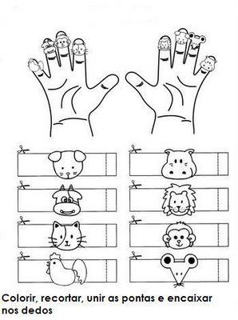

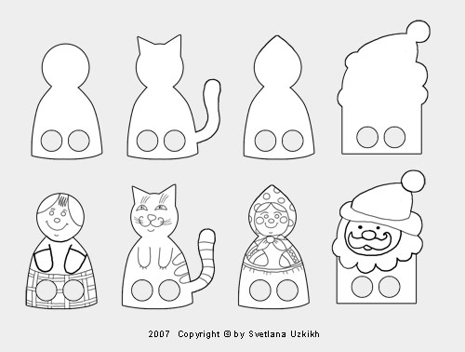

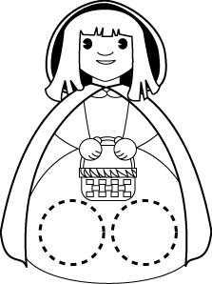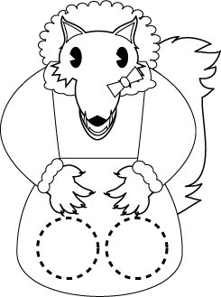
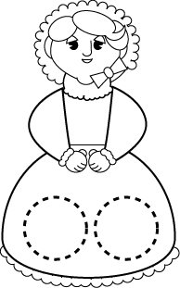

Rodzina paluszków – zabawa paluszkowa po angielsku
https://www.youtube.com/watch?v=3xqqj9o7TgA

Tworzenie obrazu skomponowanego z naklejonych na płaszczyznę fragmentów tkanin i papieru kolorowego – W krainie smoków.

- Wypowiedzi dzieci na temat: Jak mogły wyglądać smoki?
- Uwzględnienie wielkości, koloru i charakterystycznych cech postaci.
- Opisanie miejsca, w którym mogły żyć.

- Zabawa z wykorzystaniem rymowanki, dzieci mówią rymowankę i wykonują odpowiednie ruchy
Jestem smok, dobry smok,
w prawo krok, w lewo krok,
hop, hop, hop.
Jestem smok, zły smok,
hop, hop, hop,
w prawo krok, w lewo krok.
Hop, hop, hop
Każde dziecko dostaje tekturę, np. tył bloku rysunkowego. Rodzic przygotowuje materiały:
kolorowy papier, ścinki materiałów, sznurki, koraliki, plastelinę, wełnę itp.
-Przyklejanie na tekturze tła z kolorowego papieru.
-Wycinanie sylwet smoka z wybranego materiału.
-Wycinanie innych elementów – drzew, zamku, gór, słońca, chmur…
-Przyklejanie wyciętych elementów na tekturce – tworzenie kompozycji.

Zadania matematyczne

PRZESUWANKA KODOWANKA- KOSTKA RUBIKA
Rysujemy na dużym arkuszu papieru pola kratkowane 5X5. Ustawiamy na planszy Koła wycięte z papieru lub kolorowe kubeczki, mogą być też klocki np. lego duplo i ustawiamy je kolorami tak jak na załączonym obrazku. Gdy wszystkie kolory zostaną ustawione na planszy zdejmujemy element jednego koloru zostawiając tym samym jedno pole puste. Zadaniem dziecka jest manipulować i przesuwać elementy do momentu aż w jednej linii poziomej do niego nie ustawi jednego koloru danego elementu. Element koloru który został „zdjęty” ustawiamy na samym końcu.
Najlepiej zacząć układanie elementów od środka i rozkładać po przekątnej; kubeczek, który zostaje po ułożeniu linii przekątnej w danym kolorze układamy w róg;

Plansza wyjściowa
K | K | K | K | K
K | K | K | K | K
K | K | K | K | K
K | K | K | K | K
K | K | K | K | K

Plansza końcowa
K | K | K | K | K
K | K | K | K | K
K | K | K | K | K
K | K | K | K | K
K | K | K | K | K

NAKRYWAMY MISIOM DO STOŁU
Zadaniem dzieci jest wysłuchać historii opowiadanej przez rodzica i przygotować odpowiednie nakrycie misiom do stolików.
Treść historyjki:
„Pewnego dnia 3 misie spotkały się na urodzinach najstarszego z nich.
- Och może i jestem najstarszy, ale wcale nie najwyższy. Prawdę mówiąc wszystkie misie mnie przerosły, choć są ode mnie młodsze.”
- Och misiu, a ile ty masz lat ? Może jeszcze trochę urośniesz - zapytał najmłodszy noszący okulary.
- Mam 8 lat, czyli o dwa więcej niż ty. - odpowiedział najstarszy.
- E tam, jesteś tylko o rok starszy ode mnie, jeszcze zdążysz urosnąć - wtrącił średni miś.
Rodzic na tym etapie zadaje pytania do opowiadania:
-Który miś jest najstarszy? Załóż mu czapkę urodzinową. - najniższy miś jest najstarszy
-Wskaż misia który jest najmłodszy - ten w okularach
-Ile lat mają misie (najstarszy 8, średni 7, najmłodszy 6)
Dzieci mogą narysować sobie działania, typu dodawanie 8-2 = 6, 8-1=7 lub skorzystać z patyczków, kredek czy innych przedmiotów, które ułatwią przeliczanie
Po udzieleniu prawidłowych odpowiedzi, rodzic opowiada dalszy ciąg historyjki:
Do stołu podano po 3 płaskie talerzyki, po 3 widelce i 3 kubeczki. Każdy z misiów otrzymał też po jednym ciastku, zaś najstarszy z nich dostał o dwa więcej niż pozostali.
- ile ciastek na talerzykach miały misie? (najstarszy 3, goście po 1)
Po zjedzeniu ciastek, misie miały ochotę na zjedzenie bananów. Najmłodszy z nich dostał 3 banany, średni o 1 więcej niż najmłodszy, a najstarszy o dwa więcej niż najmłodszy i średni razem.
- po ile bananów dostały misie ? (najmłodszy 3, średni 4, najstarszy 9)
Na urodzinowym torcie ułożono 8 świeczek. Niestety połowa z nich spaliła się nim zaśpiewano „Sto lat”.
Ile świeczek zostało na torcie nim zaśpiewano „Sto lat”? (4)
Rekwizyty występujące w zadaniu można zastąpić tym co macie np. zamiast bananów jabłka itp.

Waga i ważenie
Pomoce:
- kij ok. 50 cm (ewentualnie dłuższy, np. kij od szczotki)
- sznurek
- 3 gumki recepturki
- torebki foliowe (reklamówki)

Na kiju mocujemy 3 gumki (po jednej na krańcach i środku). Czynność tę może wykonać dziecko, na początku trzymając kij w jednej ręce z czasem odejmując palce, w których trzyma kij. Doprowadzamy do sytuacji gdy utrzyma kij na dwóch palcach. [To wystarczy, trzeba pamiętać, że im dłuższy kij tym trudniej znaleźć jego środek ciężkości, ale także dokładniejsza waga]. Gdy dziecko znajdzie środek ciężkości, na to miejsce przesuwamy gumkę i ponownie sprawdzamy czy środek ciężkości się zgadza. Następnie wiążemy sznurek z gumką.
Teraz wystarczy już tylko zamontować torebki foliowe.
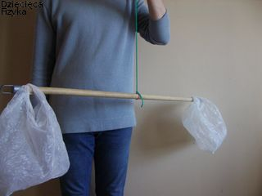
Do reklamówek będziemy wkładali przedmioty do ważenia (np. misia, lalkę, samochodzik). Będziemy je ważyć wykorzystując jednostkę "klocki", "fasolki" czy "kasztany" itp. Te wrzucane do jednej torebki pozwolą określić, że np. miś waży 12 fasolek, albo 3 klocki i 3 fasolki. Dane te dzieci mogą zapisywać na kartce stosując zapis graficzny.
Dobrze jest pamiętać, że przed każdym ważeniem należy sprawdzić poziom wagi.

WAŻENIE ZABAWEK, UKŁADANIE ICH OD NAJLŻEJSZEJ DO NAJCIĘŻSZEJ -
Dzieci dostają 6 zabawek, muszą na wadze porównać ich wagę i ułożyć w odpowiedniej kolejności. Następnie muszą dokończyć pytania prowadzących:
- dinozaur jest od misia…. Cięższy/lżejszy? Ile fasole/klockó waży? Itp.

Czwartek: Dzień 23.04.2020r. „Zabawy z płynami”
Cele główne:
- mierzenie pojemności naczyń,
- rozwijanie sprawności fizycznej.

Cele operacyjne:
Dziecko:
- porównuje pojemność naczyń za pomocą wspólnej miarki,
- aktywnie uczestniczy w ćwiczeniach.

Lekcja magii:

Ćwiczenie Zaklęć
Wciel się w czarodzieja, machając niewidzialną różdżką i rzucając przy tym wymyślone zaklęcia, np. „kolannosklej” (nos sklejony z kolanem), „jęzopisus imius” (pisanie językiem w powietrzu swojego imienia), „wymachinanus nadgarstkus” (ruszanie dłońmi we wszystkich kierunkach) itp. Zadaniem dzieci jest odgadnąć zaklęcie i wykonać czynność. Następnie zachęć, by sami wymyślali kolejne hasła. Zabawa może trwać do wyczerpania pomysłów.
Na koniec rzucasz Zaklęcie Odrętwienia: wszyscy zastygają w jakiejś pozie; stopniowo odczarowujesz części ciała, którymi uczestnicy kolejno zaczynają ruszać – oczy, czoło, usta, szyja, ręce itd. W końcu całe ciało zaczyna tańczyć. Możesz rzucać kolejne zaklęcia np. „brakuskościus” - zanikania kości. Dzieci wyobrażają sobie, ze sa pozbawione kości, szkieletu, ciało wiotczeje i wygina się we wszystkie strony.

Ćwiczenie Transmutacji
Rozdaj dzieciom proste przedmioty z otoczenia (książka, kubek, butelka itd.) oraz papier, sznurek, nożyczki. Zadaniem uczestników jest wymyślenie Zaklęcia Przemiany oraz przerobienie przedmiotu w coś innego. Wszyscy po kolei wypowiadają swoje wymyślone zaklęcia i mówią o przemienionym przedmiocie.

Ćwiczenie Wróżbiarstwa
Każdy otrzymuje kawałek kolorowej tasiemki, zwiją ją w dłoni i rzuca na podłogę. Uczestnicy nawzajem próbują zinterpretować kształt, który powstał i przepowiedzieć z niego przyszłość swojemu koledze z pary.

Zakończenie - Konstelacja Marzeń
Gdyby jednym ruchem różdżki dało się wyczarować to coś, czego się pragnie, co by to było? Zachęć, do dzielenia się refleksjami. Zapytaj, czy któreś z tych marzeń można by zrealizować, zmaterializować bez magii (tutaj mogą pojawić się tu również trudne tematy - dotyczące straty, emocji, głębokich przeżyć). Wspólnie poszukajcie pomysłów na realizację każdego marzenia. Spróbujcie podsumować, zastanawiając się, czy magia może zdarzyć się na co dzień.
Zabawy i ćwiczenia związane z mierzeniem objętości płynów.

Rodzic przygotowuje kilka butelek, np. o pojemności 1 litra, z różną zawartością wody zabarwionej farbą. Butelki są z plastiku, dokładnie zakręcone.
- Określanie, ile wody jest w butelce.
Rodzic ustawia przed dziećmi zakręconą butelkę z wodą. Pyta dzieci, ile jest wody w butelce (dużo, mało). Potem przewraca butelkę i pyta, czy jest w niej tyle samo wody.
- Ustawianie butelek według wzrastającej w nich ilości wody.
Rodzic ustawia przygotowane butelki na stoliku przed dziećmi.
- Dzieci określają, w której butelce jest najwięcej barwionej wody, a w której – najmniej. Ustawiają butelki według ilości zawartej w nich wody – od tej z najmniejszą ilością, do tej z największą.

Zapoznanie z jednostką objętości płynów.
Rodzic wyjaśnia, że objętość płynów mierzymy w litrach. Pokazuje butelki – 1-litrową i 2-litrową. Określa, ile wody się w nich mieści.
- Sprawdzanie ilości napojów w dwóch różnych butelkach (jedna jest niska i szeroka, a druga – wąska i wysoka) za pomocą wspólnej miary.
- Dzieci przelewają do szklanki wodę z jednej butelki, a potem – z drugiej butelki i liczą, ile szklanek wody było w jednej, a ile w drugiej butelce.
- Określają, gdzie było jej więcej (powinno być tyle samo).

Labirynty:
Na początek pytamy o skojarzenia z hasłem PRZESTRZEŃ. Zbieramy pomysły. Potem zapytaj o skojarzenia z labiryntem.
Co to jest?
Po co się je buduje?
Czy wiedzą, co można zrobić, gdy się ktoś w labiryncie zgubi?
Kto chciałby wejść do labiryntu? Kto chciałby labirynt zbudować?
Różne labirynty:
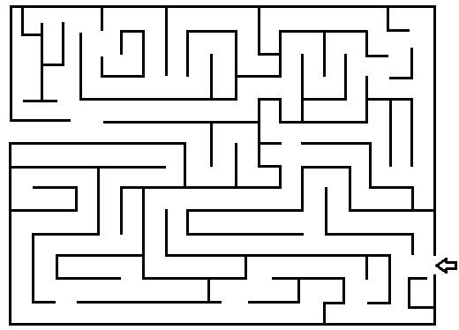
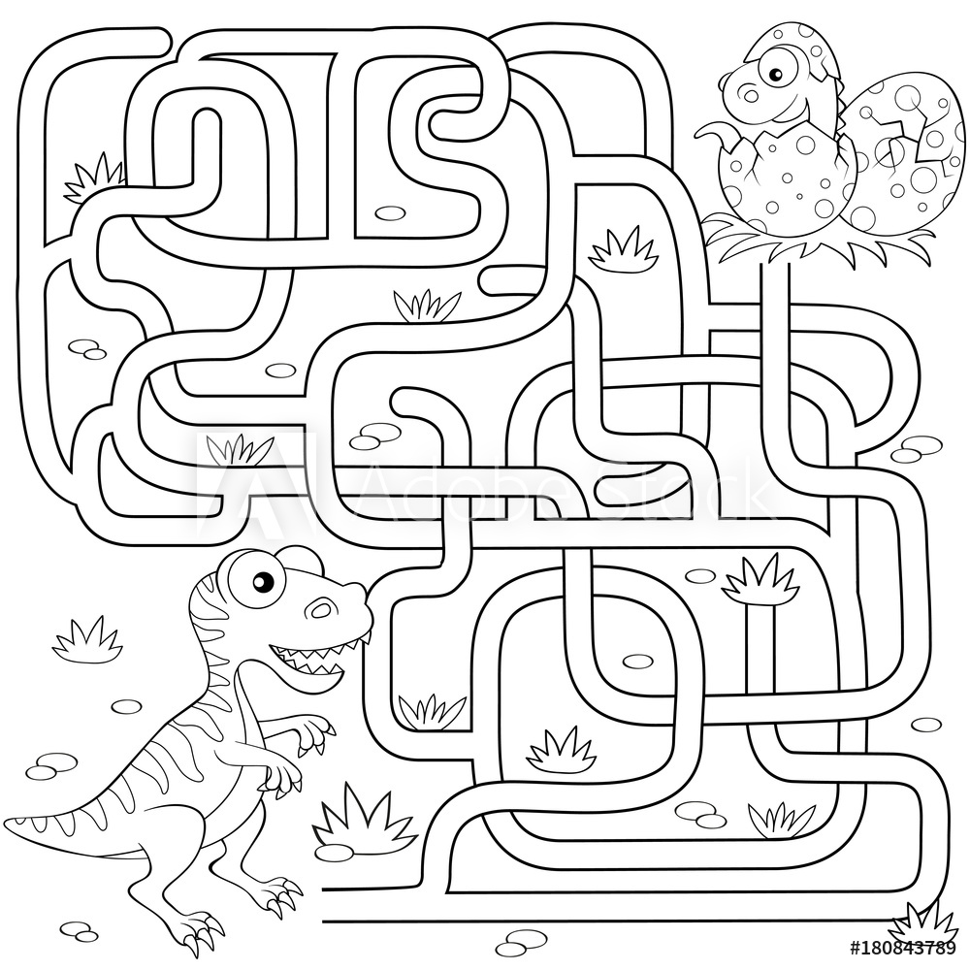


Zadanie:
-Zadaniem dzieci jest stworzenie poprzez narysowanie na arkuszu papieru lub kartce labiryntu.
-lub stworzenie labiryntu na ziemi gdy uprzednio rozklejamy za pomocą taśmy malarskiej kwadrat. Dziecko za pomocą taśmy malarskiej ma stworzyć/wykleić w swój labirynt o dowolnym kształcie potem przez stworzony labirynt przeprowadzić autko, lalkę …
-lub stworzyć za pomocą taśmy malarskiej czy izolacyjnej labirynt w przestrzeni swojego pokoju- przyklejając taśmę do mebli, klamek, krzeseł a potem samodzielnie pokonać wykonany labirynt.

Teatr dla dzieci „Król Bul”
https://www.youtube.com/watch?v=a1Ox_pD7nXw

Piątek: Dzień 24.04.2020 „W teatrze”

Cel główny:
- zachęcanie do oglądania spektakli teatralnych.

Cel operacyjny:
Dziecko:
- chętnie ogląda przedstawienia

Ćwiczenie mięśni brzucha Jedziemy na rowerze.
Dzieci leżą na plecach z nogami uniesionymi nad podłogą i ugiętymi w kolanach. Zataczają stopami
koła – naśladując jazdę na rowerze.

Ćwiczenia dużych grup mięśniowych.
- Siad skrzyżny z woreczkiem na głowie – dzieci zrzucają woreczek głową w przód, w tył, w lewo,w prawo

-Leżenie przodem, czoło na woreczku (broda przyciągnięta do szyi, wzrok skierowany na podłogę)
-dzieci unoszą woreczek jak najwyżej oburącz, powtarzając całość 3–4 razy.
-leżenie tyłem, nogi zgięte w kolanach, stopy skierowane częścią podeszwową do sufitu, a na nich Woreczek – dzieci prostują i zginają nogi tak, aby woreczek nie spadł.
-Ćwiczenia równoważne – marsz z woreczkiem na stopie, w połowie następuje zmiana nogi
- MÓJ NASTRÓJ
Poproś dzieci, aby wytupały swój nastrój. Rodzic stara się odtworzyć rytm.
- ROZGRZEWKA RYTMICZNA
Zaproponuj dziecku prosty rytm (np. dwa uderzenia w uda, jedno w dłonie, jak z utworu The Queen We will rock you), zadaniem dziecka jest jego odtwarzanie, rytmy mogą się zmieniać i stawać coraz dłuższe i trudniejsze.
- DŹWIĘK – RUCH
Poproś dzieci, aby zdecydowały, jaki ruch będzie odpowiadał poszczególnym dźwiękom (np. szuranie nogami po ziemi, podskoki obunóż, czołganie po ziemi, cofanie się…):
- GWIZDANIE
- KLASKANIE
- PSTRYKANIE PALCAMI
- TUPANIE

Kiedy przypiszecie ruch do wszystkich dźwięków, poproś dzieci o ruch dostosowany do wykonywanych przez Ciebie dźwięków. Kiedy dzieci poczują się swobodnie możecie spróbować pobawić się w to ćwiczenie z zamkniętymi oczami.
- Budowle
Dziecko losuje fotografię, lub pokazujemy zdjęcie. Zadaniem dziecka jest, poprzez przybranie charakterystycznych pozycji określoną w zadaniu budowlę (samolot, statek, rakieta, samochód wyścigowy, hamak, huśtawka), następnie mają zaaranżować z wykorzystaniem posiadanych rekwizytów odgłos i ruch danej maszyny. Poproś, by dziecko ożywiło swoją budowle poprzez ruch.

Rytmiczne marionetki
Niech jedna osoba w parze jest marionetką, którą drugi uczeń-lalkarz animuje za pomocą rytmów wydobywanych z wybranego przedmiotu. Później duety zamieniają się rolami.

Słuchanie wiersza M. Strękowskiej-Zaremby***.
Gdy siedzę na widowni
i gasną światła w teatrze,
kurtyna idzie w górę,
wstrzymuję oddech i patrzę.
Nagle wszystko ożywa:
śpiewają drzewa z papieru,
drewniany słowik fruwa,
kot w butach zmierza do celu.
Przeżywam ich przygody,
niezwykłe – aż nie do wiary.
Teatr to takie miejsce,
w którym możliwe są czary.
Kiedy jestem już w domu,
wycinam tygrysa w paski
i gram teatr dla mamy,
i czekam na oklaski.

-Czy wy czujecie się podobnie w teatrze?
-Czy w domu robicie teatrzyk dla rodziców?

Bon Ton w Teatrze, czyli o dobrym zachowaniu: (1. W co się ubrać; 2. wyścig z czasem; 3. bez biletu ani rusz; 4. zakaz mlaskania; 5. wyłącz telefon; 6. ostatni dzwonek)
- https://www.youtube.com/watch?v=TDWDr-SWafE
- https://www.youtube.com/watch?v=IPTkvonTH14
- https://www.youtube.com/watch?v=-kKVBOWkmm0
- https://www.youtube.com/watch?v=quwluVRWkUk
- https://www.youtube.com/watch?v=EhWav58Ihc8
- https://www.youtube.com/watch?v=DfvdiINdsKU

Zabawy teatralne z wierszem J. Brzechwa ZOO

Oglądnijcie filmik J. Brzechwa ZOO
https://www.youtube.com/watch?v=eP1quvqxpdc
1. Umieść w kapeluszu kartoniki z nazwami zwierząt pojawiających się w wierszach Jana Brzechwy z cyklu „ZOO”. Poproś, aby dzieci wylosowały po jednym zwierzęciu z kapelusza, a następnie po kolei zaprezentowali je, nie używając nazwy (sposób poruszania się, cecha charakterystyczna, odgłos). Rodzic, jaki zwierzak jest pokazywany.
2. W kolejnej rundzie poproś, aby dziecko dodało do zwierzęcia przymiotnik na literę taką jak wylosowane zwierzę (np. płaczliwy pies, kulawy kot, miła myszka, chorowity chomik, żartująca żyrafa, leniwy lew, itd.). Poproś o pokazanie wybranych cech
3. Zapowiedz, że zadaniem dzieci jest stanie się ekspertem od danego zwierzęcia, które wylosuje: musi określić jego charakterystyczne cechy i oddać je, pokazać za pomocą własnego ciała. Niech pomyśli, jak jego zwierzę się porusza, w jakim jest nastroju, jaki odgłos wydaje, jaki ma wyraz twarzy, w jakiej sytuacji znajduje się w wierszu (może się właśnie budzi, może układa się do snu, może ucieka, może się chowa?). Zwróć uwagę dzieci na to, że każde zwierzę posiada cechy właściwe dla swojego gatunku: rozmiar, masę ciała, chód, tempo poruszania się, odgłosy oraz cechy indywidualne lub sytuacyjne, np. jest głodne lub najedzone w danym momencie, kulawe, podekscytowane, przyczajone, smutne.
4.. Zapowiedz, że ostatnim etapem jest wymyślenie scenicznej prezentacji wierszyka. Poproś, by dziecko narysowało a potem wycięło wymienione w wierszu zwierzęta z cechami dla nich charakterystycznymi, lub tymi które dziecko wymyśliło a potem wspólnie zaprezentujcie zwierzęta do czytanego wiersza

Teatr Pchła Szachrajka
https://www.youtube.com/watch?v=qb2CrKHuE4w

Miłej pracy i zabawy ;)

Karolina Michalska

